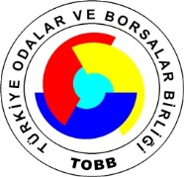
TÜRKİYE-ÇEK CUMHURİYETİ
ÇALIŞMA YEMEĞİ

3 EYLÜL 2019, SALI
TOBB İKİZ KULELER, ANKARA

Taslak Program

12.00-12.30 Kayıt

12.30-13.15 Açılış Konuşmaları

- Sn. M. Rifat Hisarcıklıoğlu, TOBB Başkanı
- Sn. Ruhsar Pekcan, Türkiye Cumhuriyeti Ticaret Bakanı
- Sn. Andrej Babis, Çek Cumhuriyeti Başbakanı

13.15-14.15 Öğle Yemeği

14.15-15.30 Networking

